студента группы ИТ – 42
Курбатовой Софьи Андреевны
Выполнение: |  | Защита

Двухслойные перцепртроны и их обучение
Цель работы: приобретение и закрепление знаний и получение практических навыков работы с многослойными перцептронами на примере двухслойного элементарного перцептрона.

Содержание работы
Вариант 8
В соответствии с заданным вариантом:
создать два класса изображений на основе первых двух букв фамилии студента. В каждый класс должно входить по три различных изображения;
выбрать архитектуру двухслойного перцептрона;
разработать и реализовать алгоритмы обучения двухслойного перцептрона распознаванию заданных классов букв с использованием различных способов процедур настройки весов;
исследовать обучаемость и качество распознавания входных изображений при различных количествах А-элементов.
Результаты отразить в табличном или графическом виде.
Ход работы
1. Создано по 3 изображения на буквы У и С. Приведены в листинге 1.
Листинг 1. Список с изображениями букв
var set = new List<(double[] question, double answer)>
{
(//буква С
new double[]
{
-1, 1, 1, 1, 1,
-1, 1, -1, -1, -1,
-1, 1, -1, -1, -1,
-1, 1, -1, -1, -1,
-1, 1, 1, 1, 1
},
-1
),
(
new double[]
{
1, 1, 1, 1, 1,
1, 1, -1, -1, -1,
1, 1, -1, -1, -1,
1, 1, -1, -1, -1,
1, 1, 1, 1, 1
},
-1
),
(
new double[]
{
1, 1, 1, 1, -1,
1, 1, -1, -1, -1,
1, 1, -1, -1, -1,
1, 1, -1, -1, -1,
1, 1, 1, 1, -1
},
-1
),
(//буква У
new double[]
{
-1, 1, -1, -1, 1,
-1, -1, 1, -1, 1,
-1, -1, -1, 1, -1,
-1, -1, -1, 1, -1,
-1, 1, 1, -1, -1,
},
1
),
(
new double[]
{
-1, 1, -1, -1, 1,
-1, -1, 1, -1, 1,
-1, -1, -1, 1, -1,
-1, -1, -1, 1, -1,
-1, 1, 1, -1, -1,
},
1
),
(
new double[]
{
-1, 1, -1, -1, 1,
-1, -1, 1, -1, 1,
-1, -1, -1, 1, -1,
-1, -1, -1, 1, -1,
-1, -1, 1, -1, -1,
},
1
)
};
2. Определена структура двухслойного персептрона.
25 входов, 5 нейронов на первом слое, 1 нейрон на втором, Функция принадлежности – сигмоидальная
3. Далее было создано программное средство для обучения сети. Фрагмент программы приведен в листинге 2.
Листинг 2. Двуслойная нейронная сеть

public class TwoLevelNeuralNetwork
{
private readonly Neuron[] Neurons;

private readonly Neuron FinalNeuron;

public TwoLevelNeuralNetwork(int entranceCount, int twoLevelCount = 2, double learningRate = 0.1)
{
Neurons = Enumerable.Range(0, twoLevelCount)
.Select(_ => new Neuron(entranceCount, learningRate))
.ToArray();
FinalNeuron = new Neuron(twoLevelCount, learningRate);
}

public double AskQuestion(double[] question)
{
var answers = Enumerable.Range(0, Neurons.Length)
.Select(i => Neurons[i].AskQuestion(question))
.ToArray();

return FinalNeuron.AskQuestion(answers);
}

public void Training(List<(double[] question, double answer)> tuples, int count)
{
for (var k = 0; k < count; k++)
{
foreach(var tuple in tuples)
{
var answer = AskQuestion(tuple.question);
if ((answer > 0.5 && tuple.answer != 1) || (answer <= 0.5 && tuple.answer == 1))
{
var question = Neurons.Select(x => x.Exit).ToArray();
var entrancesError = FinalNeuron.RecountEntrancesWeightsByAnswer(question, tuple.answer);
for (var i = 0; i < Neurons.Count(); i++)
{
Neurons[i].RecountEntrancesWeightsByError(tuple.question, entrancesError[i]);
}
}
}
}
}
}
4. Программное средство было протестировано. Можно заметить, что в основном обучение прошло корректно. Однако первый вариант буквы С был распознан как буква У.
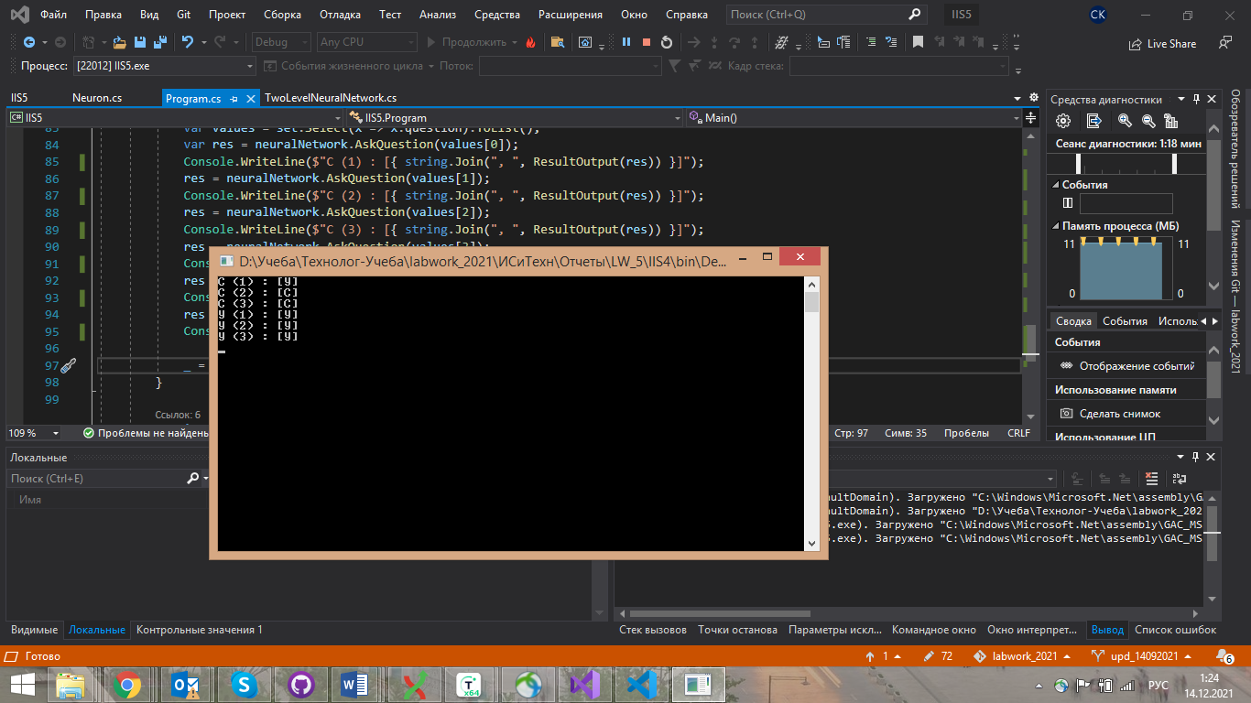
          - Тестирование
Вывод: Таким образом в ходе выполнения лабораторной работы были получены практические навыки работы с многослойными перцептронами на примере двухслойного элементарного перцептрона

